Ref. DIDEH-DDF-022/WB/LFDL/sf
Guatemala, 11 de mayo del 2022

Respuesta de la Comisión Presidencial por la Paz y los Derechos Humanos –COPADEH- en atención a la solicitud de información del Relator Especial sobre los derechos humanos y el medio ambiente, para la elaboración del informe sobre: “los derechos humanos, acciones transformadoras y los Objetivos de Desarrollo Sostenible de la ONU” a presentar ante la Asamblea General de las Naciones Unidas en octubre de 2022.

Pregunta 1.
El Estado de Guatemala, ha incrementado la articulación de sus políticas públicas bajo una estrategia que deban contemplar un enfoque ecológico y ser vinculantes con las políticas económicas, educativas y laborales del país.
El Estado de Guatemala cuenta con el Sistema Nacional de Planificación y Desarrollo; las acciones enfocadas en la atracción de inversión extranjera directa, fortalecimiento de las Mipymes y desarrollo de capital humano desde Políticas Activas del Mercado de Trabajo, deben estar vinculadas a las políticas sobre el medio ambiente con el objetivo de esta transición a una economía verde que permita avanzar en la consecución de los ODS 2, 6, 7, 11, 12, 13, 14, 15 y también el 8.

Pregunta 2.
El Estado de Guatemala por medio del Reglamento No.164-2021 para la Gestión Integral de los Residuos y Desechos Comunes, pretende: a) que todos los actores afectos, reciclen sus residuos sólidos con propósitos de reciclaje, lo cual conlleva la finalidad de minimizar la contaminación de cuerpos de agua, atmósfera, ecosistemas terrestres, y submarinos. b) Mediante acciones de educación ambiental, Fomentar el aumento del porcentaje de los usuarios del servicio de recolección domiciliar municipal, para evitar la formación de basureros “ilegales”. Fomentar la generación de fuentes de empleo en cascada en la cadena de manejo integral de los residuos y desechos sólidos comunes. Promover la valorización de los residuos reciclables para incrementar las fuentes de empleo, orientadas a contrarrestar el desempleo y la pobreza de la población.
Así mismo se ha conformado el Grupo Interinstitucional de Monitoreo de Bosques y Uso de la Tierra -Gimbut- conformado por los Ministerios: de Ambiente y Recursos Naturales, de Agricultura, Ganadería y Alimentación, el Consejo Nacional de Áreas Protegidas, Instituto Nacional de Bosques y varias universidades, con un sistema de gobernanza rotativo. Se ha desarrollado un plan de trabajo para el fortalecimiento de la cultura estadística institucional que permita estandarizar y homologar la recopilación, el tratamiento y análisis de la oferta estadística desde las distintas dependencias del Ministerio de Ambiente y Recursos Naturales que alimenten las metas fijadas en los instrumentos de planificación y coadyuven a la consecución de los ODS.
Otras de las medidas que ha tomado el Estado a través del Ministerio de Salud Pública y Asistencia Social está el no uso de plaguicidas tóxicos para el medio ambiente y la salud humana. Estar en armonía con la misma naturaleza y mayor promoción para la preservación de ambientes saludables en la población, la solución progresiva de los desechos sólidos.

Pregunta 3.
El Ministerio de Ambiente y Recursos Naturales hace referencia a que el calentamiento global como uno de los factores principales que favorecen los impactos del cambio climático, se puede ver reflejado en los períodos de las 4 estaciones del año los cuales ya no están bien marcadas durante los últimos 50 años, lo cual ha repercutido en el reloj biológico de las especies silvestres y domésticas, tanto faunísticas como florísticas. En términos de agricultura, se tienen grandes trastornos en el período de floración y fructificación, especialmente a nivel de granos, ha menguado el nivel de cosechas. El cultivo y cosecha de cereales se ha diezmado, por la escasez de agua en los períodos de época de lluvias. En países como Guatemala donde una tercera parte de su fuerza de trabajo se desempeña en la agricultura, caza, silvicultura y pesca sin mayor tecnificación, los efectos del cambio climático producen aumento de la pobreza, pobreza extrema, desigualdad alimentaria y migración desordenada e insegura para buscar nuevas oportunidades laborales que permita obtener ingresos para sustento propio y de las familias.

Pregunta 4.
El Estado de Guatemala a través del Ministerio de Desarrollo Social –MIDES-, se vincula al ODS 2, por medio de los Programas Sociales: Comedor Social, Bolsa Social y Bono Social. Así mismo, la Secretaría de Seguridad Alimentaria y Nutricional –SESAN-, promueve la realización progresiva del derecho a la alimentación, a través de garantizar la seguridad alimentaria y nutricional especialmente, de la población más vulnerable de todo el país, por medio del Protocolo de Actuación Conjunta del Sistema Nacional de Seguridad Alimentaria y Nutricional, es posible coordinar y monitorear la implementación de los programas de asistencia alimentaria en beneficio de las familias que presentan alta vulnerabilidad a la inseguridad alimentaria y nutricional.
Por su parte el Ministerio de Salud Pública y Asistencia Social –MSPAS-, dispone de Normas de Atención en Salud Integral para el primero y segundo nivel con el fin de: Establecer lineamientos técnicos dirigidos al personal de salud para brindar atención integral, integrada y diferenciada con enfoque de derechos, género e interculturalidad para las personas, familia y comunidades a través de la red de servicios de salud. Para el abordaje de la desnutrición aporta por medio del Programa de Seguridad Alimentaria y Nutricional –PROSAN-la elaboración de guías, normas y protocolos de atención dirigidos a los proveedores de salud para la atención de la población, en la que destaca la estrategia de la ventana de los 1000 días, el mejoramiento de la alimentación complementaria de los 6 meses de edad, entre otros.
Así mismo la Secretaría General de Planificación y Programación –SEGEPLAN-, cuenta con el Sistema Nacional de Planificación el cual se compone de siete ciclos: políticas públicas, planificación, programación, inversión, cooperación internacional, presupuesto, más el ciclo transversal de seguimiento y evaluación. El proceso, que incorpora los enfoques de equidad, gestión de riesgo y cambio climático, y Gestión por Resultados. Las prioridades Nacionales de Desarrollo son el resultado de toda una estrategia de articulación, priorización y jerarquización de las metas contenidas en el Plan Nacional de Desarrollo Kátun: Nuestra Guatemala 2032 y la Agenda Internacional de Objetivos de Desarrollo Sostenible, tienen como eje transversal Equidad Cambio Climático y Gestión de Riesgo los cuales responden también a los grupos más rezagados para que alcancen el desarrollo.

Pregunta 5.
El -MIDES- por medio del programa Comedor Social contribuye a la seguridad alimentaria y nutricional de la población vulnerable a través de Raciones de alimentos servidos de forma balanceada y preparados bajo estricto control de inocuidad y cantidad. Así mismo, el programa Bolsa Social es un programa implementado como una herramienta de protección social urbana que proporciona en forma periódica transferencias monetarias a las familias que se encuentran en situación de pobreza, pobreza extrema y vulnerabilidad. Otro de los programas es la Transferencia Monetaria Condicionada para Alimentos (TMCA), para la adquisición de productos de la canasta básica de alimentos.
Por parte del Ministerio de Ambiente y Recursos Naturales –MAR- fortalece los espacios de coordinación entre las organizaciones de producción de información geográfica con metodologías consensuadas y validadas para la generación de insumos cartográficos que permitan disponer de mayor evidencia para los tomadores de decisión.
Por su parte la SESAN, en relación a las buenas practicas se puede destacar la Gran Cruzada Nacional por la Nutrición -GCNN-, que busca unir a todos los sectores del país: gubernamental (central y municipal), la empresa privada, las organizaciones no gubernamentales, la cooperación internacional, el sector académico, el sector religioso y la sociedad civil, con objetivo de mejorar la salud y nutrición de la población guatemalteca, con énfasis en la niñez menor de cinco años, preescolares y escolares, mujeres en edad fértil, población rural e indígena, en situación de pobreza y pobreza extrema.
El MSPAS, da cumplimiento a las Normas de Atención en Salud Integral para el Primero y Segundo Nivel, el cual contribuye a dar respuesta al marco legal, político y los compromisos asumidos por el Estado de Guatemala. En Apego al ODS.6 por medio del Programa de Enfermedades transmitidas por alimentos y agua –ETA-, realiza transferencia de conocimiento por medio de las Normas de Atención sobre el tema de agua e higiene.

Pregunta 6.
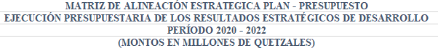
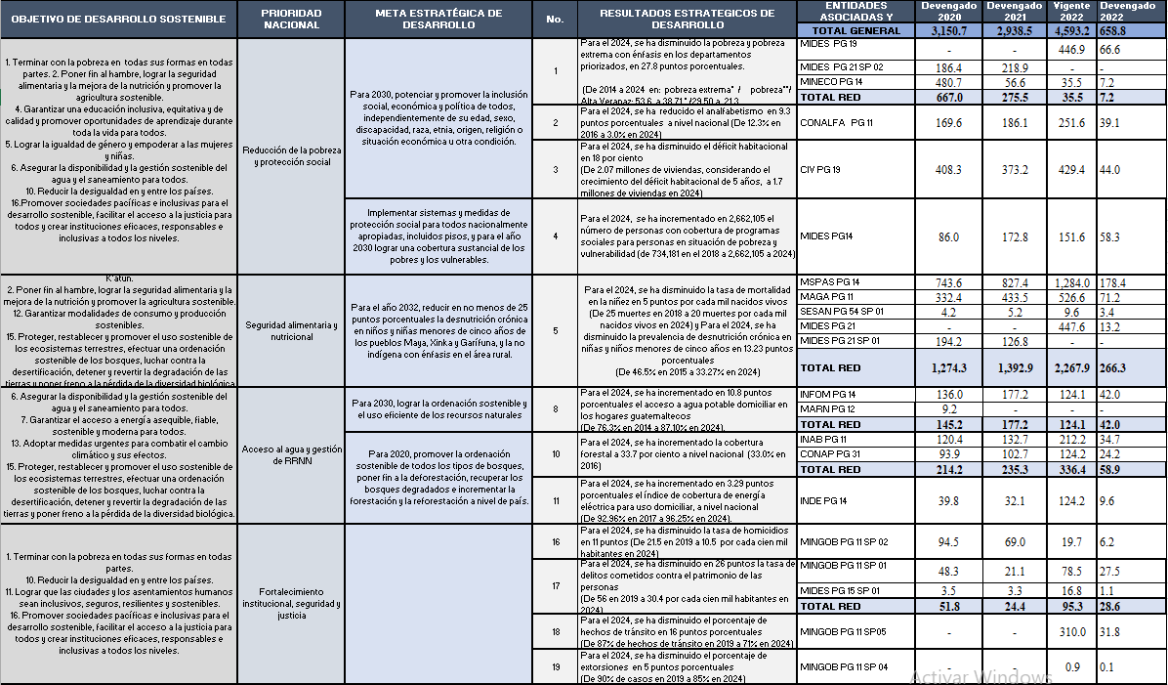

Pregunta 7.
La seguridad alimentaria y nutricional presenta desafíos que el país debe superar para avanzar hacia las metas planteadas en el marco de esta prioridad, por lo cual es clave que se continúe trabajando en la agenda de desarrollo a través de intervenciones integrales y de amplia cobertura para la población en condición de vulnerabilidad, para lo cual es necesario continuar fortaleciendo los mecanismos de coordinación interinstitucional y sectorial que permitan la toma de decisiones oportunas y la gestión eficiente de los recursos disponibles, tanto a nivel nacional como territorial.
Para el ODS 2 y 6 entre los desafíos vinculados con los servicios de salud se encuentra la necesidad de superar las brechas de acceso, orientando los esfuerzos a reducir barreras culturales, geográficas y económicas y a la superación de la escasez de recursos humanos, principalmente en el primer nivel de atención y en las áreas rurales.
La implementación de los planes de desarrollo municipal y ordenamiento territorial (PDM-OT) en el ciento por ciento de los municipios también constituye un desafío, sobre todo si se considera que al año 2020 solo 298 de las 340 municipalidades habían formulado este tipo de instrumento.

Pregunta 8.
En términos político-administrativos, se presentó ante el Congreso de la República de Guatemala, una iniciativa de ley, en la que se pretende que varias instancias del Estado que velan por la protección del ambiente y recursos naturales, con la finalidad de unificar criterios técnicos de manejo de los recursos naturales en conjunto con el Ministerio de Ambiente, encausar en un solo canal los recursos administrativos-financieros, aumentar su agilidad de ejecución en términos de eficiencia, que permita avanzar con más facilidad en el desarrollo sostenible.

Pregunta 9.
El índice de riesgo climático indica que Guatemala es uno de los países altamente vulnerable al cambio climático por lo que, afecta principalmente a las mujeres, comunidades rurales y a la niñez. De acuerdo a la información proporcionada por la Secretaría Presidencial de la Mujer, es necesario incorporar medidas políticas e instrumentos de planificación y herramientas de gestión, basados en un enfoque de género para lograr la equidad e igualdad, que son asuntos fundamentales de los derechos humanos y la justicia social para alcanzar el desarrollo sostenible para el uso, manejo y conservación de los bienes y servicios naturales basados en la protección y mejoramiento del medio ambiente, además de proporcionar acceso a las mujeres a la tierra, crédito, tecnología y mercados. En lo referente al ODS 13, 14 y 15 las mujeres, las niñas y los niños son más vulnerables ante los efectos adversos, se ven afectadas de manera directa como de manera indirecta, a partir de la reducción de la producción agropecuaria, con su consecuente efecto sobre la seguridad alimentaria. Para contrarrestar los efectos adversos, es necesario impulsar medidas que contribuyan a la adaptación, mitigación y resiliencia frente al cambio climático.

Pregunta 10.
Las empresas –públicas y/o privadas- podrían contribuir a las acciones transformadoras y a acelerar el progreso para alcanzar los ODS, al avanzar en la alineación con los Planes de Acción Nacional sobre Empresas en Derechos Humanos, trascender de la filantropía y la Responsabilidad Social Empresarial a una acción sustentada en los Principios Rectores de las Naciones Unidas sobre Empresas y Derechos Humanos
Además de implementación de iniciativas vinculadas a las operaciones de la organización para reducir y eliminar los impactos negativos y potenciar aquellos que sean positivos para los grupos vulnerables (niñez, adolescencia, mujeres, personas mayores), incluir el posible avance en la eficiencia operacional, reducción de costos, atracción y retención de talento, interés y fidelización de los clientes, entre otros.
Así como incrementar los presupuestos en investigación para el desarrollo de productos y servicios innovadores, que respondan a las metas de los ODS.

